**PENGARUH GAYA KEPEMIMPINAN TERHADAP KINERJA TENAGA PENDIDIKAN (Studi Kasus SMK N 1 Sumedang)**

**Afif Falahhuddin1), Amelia Sanma Zahra2), Eka Vika Putri3), Rudi Setyono4), Muhammad Adhimawan Wijaya5)**

**1,2,3,4,5Universitas Buana Perjuangan Karawang**

**1)**[**mn22.afiffalahhuddin@mhs.ubpkarawang.ac.id**](mailto:mn22.afiffalahhuddin@mhs.ubpkarawang.ac.id)**, 2)**[**mn22.ameliasanmazahra@mhs.ubpkarawang.ac.id**](mailto:mn22.ameliasanmazahra@mhs.ubpkarawang.ac.id)**, 3)**[**mn22.ekavikaputri@mhs.ubpkarawang.ac.id**](mailto:mn22.ekavikaputri@mhs.ubpkarawang.ac.id)**, 4)**[**mn22.rudisetyono@mhs.ubpkarawang.ac.id**](mailto:mn22.rudisetyono@mhs.ubpkarawang.ac.id)**, 5)**[**muhammad.wijaya@ubpkarawang.ac.id**](mailto:muhammad.wijaya@ubpkarawang.ac.id)**,**

***Abstract:*** *Performance can be known and measured if an individual or group of employees has criteria or benchmark success standards that have been set by the organization. This research was conducted at SMKN 1 Sumedang, an institution operating in the education sector. The number of samples using a questionnaire was 30 respondents. The results of the analysis show that leadership does not have a positive and significant effect on the performance of educational staff. Suggestions that can be given, the leadership of SMK N 1 Sumedang must clearly provide an attitude that is considered good by subordinates, be competent in giving tasks, such as suitability of tasks to the abilities of subordinates so as to produce good performance. In motivating subordinates, every leader must instill a positive attitude in employees towards the work they receive, such as an attitude of responsibility and teaching that all work given be completed immediately to achieve good results as motivation for employees to improve performance, so that subordinates have the ability to overcome the problems they face to shows good performance.*

**Abstrak:** Kinerja dapat diketahui dan diukur jika individu atau sekelompok karyawan telah mempunyai kriteria atau standar keberhasilan tolak ukur yang telah ditetapkan oleh organisasi. Penelitian ini dilakukan di SMKN 1 Sumedang lembaga yang bergerak dibidang pendidikan. Jumlah sampel yakni dengan menggunakan kuisioner sebanyak 30 responden. Hasil analisis dapat diketahui bahwa kepemimpinan tidak terlalu berpengaruh positif dan signifikan terhadap kinerja tenaga pendidikan. Saran yang dapat diberikan, pimpinan SMK N 1 Sumedang harus dengan jelas memberikan sikap yang dianggap baik oleh bawahan, berkompeten di dalam memberikan tugas, seperti kesesuaian tugas dengan kemampuan bahawan sehingga menghasilkan kinerja yang baik. Dalam memotivasi bawahan setiap pimpinan harus menanamkan sikap positif karyawan terhadap pekerjaan yang diterimanya, seperti sikap tanggung jawab dan mengajarkan agar segala pekerjaan yang diberikan segera diselesaikan untuk mencapai hasil yang baik sebagai motivasi karyawan dalam meningkatkan kinerja, sehingga bawahan memiliki kemampuan untuk mengatasi permasalahan yang dihadapinya untuk menunjukkan kinerja yang baik

# PENDAHULUAN

Kepemimpinan merupakan proses memberikan teladan, memberikan pengaruh dan membangkitkan semangat orang lain, sehingga mereka dapat mewujudkan tujuan kelompok dan membawa manfaat bagi orang banyak. Sikap pemimpin merupakan hal penting dalam suatu kelompok. Tugas utama seorang pelopor dalam menyelesaikan kewajibannya tidak hanya terbatas pada keahliannya dalam melaksanakan proyek saja, namun lebih dari itu, seorang pelopor harus mampu mengikutsertakan seluruh individu atau masyarakat untuk ikut ambil bagian. Kemampuannya adalah mampu memberikan perubahan positif dan mencapai tujuan akhir yang diharapkan.

Sumber daya manusia merupakan hal penting dalam berbagai bidang kehidupan, khususnya organisasi maupun perusahaan. Manusia merupakan faktor yang menentukan berhasil dan tidaknya suatu organisasi untuk menyelenggarakan berbagai kegiatan dalam rangka mencapai tujuan organisasi.

Keberhasilan suatu organisasi atau lembaga tenaga pendidikan sangat bergantung pada kinerja pendidikan yang bekerja di dalamnya. Kinerja pendidikan yang baik akan mendukung pencapaian tujuan organisasi secara efektif dan efisien. Salah satu faktor yang mempengaruhi kinerja tenaga pendidikan adalah gaya kepemimpinan yang diterapkan oleh kepala sekolah atau pimpinan.

Gaya kepemimpinan merupakan pola perilaku dan strategi yang disukai dan sering diterapkan oleh seorang pemimpin dalam mempengaruhi, mengarahkan, dan memberdayakan bawahannya untuk mencapai tujuan organisasi. Berbagai penelitian telah menunjukkan bahwa gaya kepemimpinan yang efektif dapat meningkatkan motivasi, kepuasan kerja, dan kinerja. Disisi lain, gaya kepemimpinan yang kurang tepat dapat berdampak negatif pada kinerja karyawan. Oleh karena itu, pemahaman tentang pengaruh gaya kepemimpinan terhadap kinerja tenaga pendidikan menjadi penting bagi organisasi dalam mengelola sumber daya manusia secara efektif.

**KAJIAN PUSTAKA**

**Kepemimpinan**

Kepemimpinan didefinisikan sebagai kemampuan untuk mempengaruhi, memotivasi, dan membuat orang lain mampu memberikan kontribusinya demi efektivitas dan keberhasilan organisasi (Yukl, 2010). Kepemimpinan juga sebuah sesuatu yang dapat diwujudkan sehingga cenderung dilaksanakan dengan segera dan karenanya terus-menerus. Para pionir atau pemimpin, misalnya, dapat dengan cepat mengambil beberapa pilihan penting sehubungan dengan suatu isu, sementara yang lain masih dalam tahap membedah isu tersebut. Ada berbagai macam gaya inisiatif yang dapat diterapkan oleh seorang pemimpin :

1. Gaya kepemimpinan transaksional, yaitu khususnya gaya otoritas yang menekankan pada pertukaran relasional antara pemimpin dan bawahan, di mana bawahan diberi kompensasi atau penolakan berdasarkan presentasi mereka.
2. Gaya kepemimpinan transformasional, yaitu gaya kepemimpinan yang memotivasi bawahan untuk bekerja demi mencapai tujuan organisasi, bukan demi kepentingan pribadi.
3. Gaya kepemimpinan otoriter, yaitu gaya kepemimpinan di mana pemimpin cenderung memaksakan kehendaknya dan mengambil keputusan secara sepihak tanpa melibatkan bawahan.
4. Gaya kepemimpinan demokratis, yaitu gaya kepemimpinan di mana pemimpin melibatkan bawahan dalam pengambilan keputusan dan mendorong partisipasi aktif dari bawahan.

**Kinerja Karyawan**

Wirawan (2009, h.5) menyatakan bahwa kinerja adalah hasil yang disampaikan melalui kemampuan atau tanda-tanda suatu tugas atau panggilan dalam waktu tertentu. Jadi eksekusi pekerja adalah hasil yang dicapai oleh seseorang dalam melakukan tugas yang diberikan kepadanya sesuai model yang telah ditentukan sebelumnya. Kinerja karyawan didefinisikan sebagai hasil kerja secara kualitas dan kuantitas yang dicapai oleh seorang karyawan dalam melaksanakan tugasnya sesuai dengan tanggung jawab yang diberikan kepadanya (Mangkunegara, 2013). Kinerja karyawan dipengaruhi oleh beberapa faktor, di antaranya adalah faktor kemampuan (ability) dan faktor motivasi (motivation).

# METODE PENELITIAN

Penelitian yang ini menggunakan metode kuantitatif yang dilakukan terhadap seluruh guru yang ada di lingkungan SMK N 1 Sumedang. Adapun yang menjadi objek penelitian ini sebagai variabel bebasnya adalah gaya kepemimpinan (X), dan yang merupakan variabel terikat/dipengaruhi adalah kinerja tenaga pendidikan (Y). Populasi yang diteliti adalah guru SMK N 1 Sumedang . Adapun jumlah guru di departemen tersebut sebanyak 56 orang, dan sampel sebanyak 30 orang guru diperoleh secara acak (random sampling). Strategi pengumpulan informasi dilakukan dengan menggunakan jajak pendapat (kuisioner) yang disebarkan kepada guru dan kemudian ditentukan dengan menggunakan regresi linear sederhana, pengujian koefisien koneksi, koefisien jaminan, dan pengujian spekulasi dengan menggunakan uji t.

# HASIL DAN PEMBAHASAN

* **Hasil**

1. **Metode : Enter**

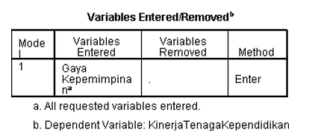

1. **Persamaan regresi linear sederhana : Y = a + bX**

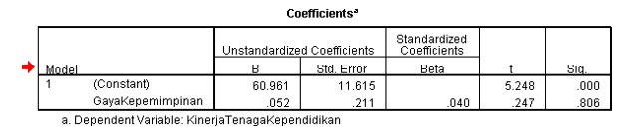

Berdasarkan hasil output diatas maka model persamaan linear sederhana yaitu sebagai berikut :



Untuk membuat persamaan tersebut, maka bisa dilihat pada table ***Coefficients*** pada kolom B di ***Unstandardized Coefficients*** dimana hasilnya adalah :

* + **a = angka *Constant* pada *Unstandadized Coefficient.***

Dalam penelitian ini koefisien konstanta 60,961 dengan nilai , ini dapat diartikan bhawa Kinerja Tenaga Kependidikan (variabel Y) akan bernilai 60,961 apabila variabel Gaya Kepemimpinan (variabel X) bernilai konstan atau nol.

* ­b = angka koefisien regresi Gaya Kepemimpinan pada *Unstrandardized Coefficient.*

Dalam penelitian ini variabel Gaya Kepemimpinan memiliki koefisien regresi sebesar 0,052. Nilai koefisien regresi positif menunjukkan bahwa jika kenaikan satu satuan variabel Gaya Kepemimpinan, maka kinerja Tenaga Kependidikan akan menaikan sebesar 0,052

1. **Uji Hipotesis Pada Analisis Regresi Linear Sederhana**
2. **Membandingkan nilai Sig.(P-value) dengan alpha (0,05)**

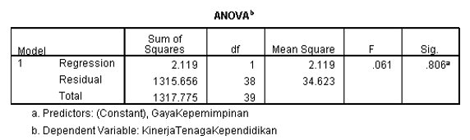

Kriteria Keputusan Uji Hipotesis nilai Sig. :

* + Berpengaruh : Jika nilai signifikansi (Sig.) < alpha (0,05)
  + Tidak berpengaruh : Jika nilai signifikansi (Sig.) > alpha (0,05)

**Hasil dan Kesimpulan :**

Berdasarkan tabel output SPSS diatas diketahui nilai Signifikansi (sig.) variabel Gaya Kepemimpinan adalah sebesar 0,806. Karena nilai signifikansi 0,806 > alpha (0,05), maka dapat disimpulkan bahwa tidak ada pengaruh.

1. **Membandingkan nilai t-hitung (th) dengan t-tabel (tα)**

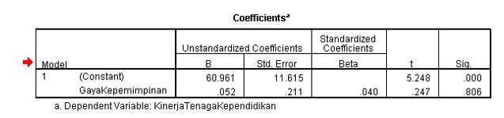

**Kriteria Keputusan Uji Hipotesis / Uji t :**

* + **Berpengaruh : Jika nilai t-hitung (th) ≥ t-tabel (tα)**
  + **Tidak berpengaruh : Jika nilai t-hitung (th) < t-tabel (tα)**

**Cara mencari t-tabel (tα):**

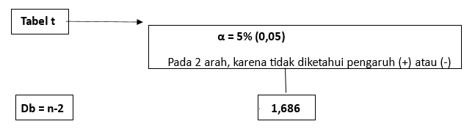

**Hasil dan Kesimpulan :**

Karena nilai t-hitung sebesar 0,247 lebih kecil dari < 1,686, sehingga dapat disimpulkan bahwa tidak ada pengaruh variabel X terhadap variabel Y.

1. **Analisis Koefisien Korelasi**

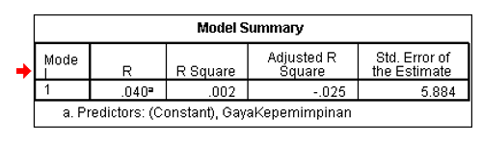

* Arah korelasi/hubungan :

Positif (+) : Bila kenaikan 1 variabel diikuti variabel lain (jika X ↑ maka Y ↑, jika X ↓ maka Y ↓)

Negatif (-) : Bila kenaikan 1 variabel diikuti penurunan variabel lain ( X↑ maka Y↓)

**Hasil dan Kesimpulan :**

Berdasarkan hasil diatas maka diketahui bahwa analisis korelasi yang diukur menggunakan besar kekuatan korelasi /hubungan adalah 0,40 jadi dapat disimpulkan bahwa hasil tersebut memiliki korelasi positif lemah ketika angka mendekati 1,0. Sedangkan berdasarkan hasil arah korelasi/hubungan menyatakan bahwa hasilnya adalah positif (+) sehingga variabel X naik variabel Y juga naik.

1. **Analisis Koefisien Determinasi:**

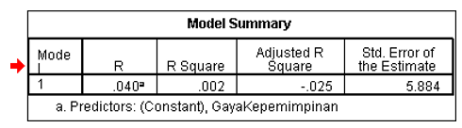

**Hasil dan Kesimpulan :**

Dari hasil output diatas, diketahui bahwa nilai R2 sebesar 0,002, artinya pengaruh Gaya Kepemimpinan ( Variabel X ) terhadap Kinerja Tenaga Kependidikan (Variabel Y) sebesar 0,2% sedangkan sisanya 98,8% Kinerja Tenaga Kependidikan dipengaruhi oleh variabel lain.

Hasil tersebut tidak sejalan dengan penelitian yang dilakukan oleh (Saputro & Hotlan, 2017), (Putra dkk , 2021), (Wahyuni, 2015). Namun sebaliknya, sejalan dengan penelitian (Bahri, 2020), (Lamere et.al, 2021).

(NawoseIng’ollan & Roussel, 2017) Kepemimpinan adalah kunci untuk kinerja yang baik karena mengkoordinasikan pemanfaatan sumber daya manusia dan sumber daya lainnya dalam organisasi. Pemimpin senantiasa memotivasi bawahan, bawahan yang merasa termotivasi tidak hanya sekedar mencapai target kinerja dan menjaga komitmen pekerjaannya untuk perusahaan, tetapi juga melampaui persyaratan pekerjaan. Para pemimpin perlu memahami bagaimana gaya kepemimpinannya dapat mempengaruhi motivasi, efektivitas, dan produktivitas karyawan. (Altheeb, 2020) Secara teoritis, motivasi karyawan mengukur komitmen, kreativitas, dan energi yang dibawa individu ke dalam tugas yang diberikan. Oleh sebab itu, motivasi karyawan dapat memiliki pengaruh untuk meningkatkan kinerja organisasi.

* **Pembahasan**

Temuan pada penelitian ini menunjukkan bahwa tidak ada satu pun gaya kepemimpinan yang terbaik. Akan tetapi, para pemimpin perlu menyusun rencana untuk mencapai tujuan mereka dan menentukan gaya atau cara yang tepat untuk menghadapi berbagai situasi . Meskipun pemimpin dikatakan memiliki pengaruh besar pada keberhasilan pekerjaan anak buahnya, tetapi kenyataannya tanggung jawab seorang pemimpin dapat mempersulit anak buahnya untuk meraih kinerja berkualitas tinggi baik secara efektif dan konsisten. Hal ini dikarenakan tanggung jawab seorang pemimpin secara langsung dibebankan anak buahnya. (Altheeb, 2020) Karyawan yang termotivasi pada akhirnya menghasilkan kinerja organisasi. Keberhasilan pencapaian kinerja yang tinggi dapat diukur dengan pencapaian misi, tujuan dan sasaran yang telah ditetapkan sebelumnya dan kegiatan operasionalnya dilaksanakan secara efektif dan efisien. Bagi seorang bawahan gaya kepemimpinan seorang atasan adalah faktor yang dapat meningkatkan atau menurunkan kinerja .

Adanya sudut pandang yang optimis dan sikap positif yang ditunjukkan atasan, bahkan Ketika dalam menghadapi keadaan yang sulit dapat menginspirasi para bawahan untuk terus bekerja keras. Hal ini dikarenakan, bawahan secara langsung akan terinspirasi untuk mengadopsi pandangan dan sikap yang sama seperti atasannya. bawahan juga akan merasa tetap aman dengan segala kondisi yang terjadi didalam perusahaan, sekaligus memastikan mereka berpikir secara bebas tanpa adanya tekanan yang berlebihan

# KESIMPULAN DAN SARAN

Gaya kepemimpinan merupakan gaya yang digunakan oleh pemimpin untuk dapat mengelola sumber daya yang ada dalam organisasi, termasuk didalamnya sumber daya manusia. Peran pemimpin sangatlah penting dalam melakukan kegiatan motivasi kepada sumber daya manusia yang menjadi pegawainya untuk dapat bekerja lebih baik. Dengan meningkatnya motivasi kerja para pegawai diharapkan dapat meningkatkan kinerja pegawai yang ada dalam suatu organisasi, sehingga tujuan organisasi dapat tercapai dengan baik.

Berdasarkan hasil uji regresi sederhana yang telah dilakukan , dapat disimpulkan bahwa Nilai t hitung sebesar 0.247 lebih kecil dari < 1,686. Artinya, tidak ada Pengaruh Gaya Kepemimpinan terhadap Kinerja tenaga pendidikan secara signifikan

# DAFTAR PUSTAKA

Batubara, S. S. (2020). Pengaruh Gaya Kepemimpinan terhadap Kinerja Karyawan pada Departemen Pengadaan PT INALUM (Persero). Liabilities (Jurnal Pendidikan Akuntansi), 3(1), 40–58. https://doi.org/10.30596/liabilities.v3i1.4581

Husain, bactiar arifudin. (2019). PENGARUH GAYA KEPEMIMPINAN TERHADAP KINERJA KARYAWAN

Azis, A. Q., & Suwatno, S. (2019). Pengaruh Gaya Kepemimpinan Kepala Sekolah Terhadap Kinerja Guru di SMK Negeri 11 Bandung. Jurnal Pendidikan Manajemen Perkantoran, 4(2), 246. <https://doi.org/10.17509/jpm.v4i2.18020>

Mubin, F., & Masruri, A. (2020). Tipe dan Gaya Kepemimpinan. https://doi.org/10.31219/osf.io/ntjy5

Octavia, L. S. (2016). Gaya Kepemimpinan Kepala Sekolah Dalam Upaya Meningkatkan Kinerja Guru Dan Tenaga Kependidikan. Jurnal Dinamika Manajemen Pendidikan, 1(1), 7–14. <https://journal.unesa.ac.id/index.php/jdmp/article/download/555/405>.

Yulisetyawati, A. A., Burhanuddin, B., & Zulkarnain, W. (2018). Efektivitas Kepemimpinan Kepala Sekolah Dan Hubungannya Dengan Kinerja Guru. Jurnal Administrasi Dan Manajemen Pendidikan, 1(1), 37–44. <https://doi.org/10.17977/um027v1i12018p37>